|  |
| --- |
| Rapport hebdomadaire  Phan Joseph  Analyste-Développeur  Semaine 47 |

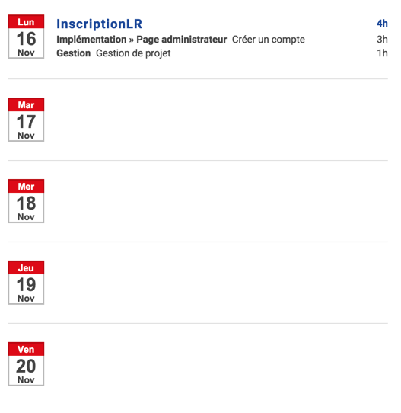

J’ai réalisé la fonctionnalité de création de compte, uniquement la partie back-end, j’étais en binôme avec Thomas qui lui effectuait la vue.

Je n’ai pas eu de difficulté particulière lors du développement mais uniquement lors de l’envoi du travail sur le serveur distant par le biais de Git. Nous avions pour consigne de n’utiliser que Netbeans qui intègre un module Git. Le HEAD n’était attaché à aucune branche, je ne savais pas encore comment faire pour le rattacher à ma branche. Mais j’ai réussi à trouver une solution.

Au sujet de l’organisation dans mon binôme, le travail était bien délimité et compris par chacun ce qui a permis de produire la fonctionnalité demandée sans problème.